**网络技术与应用课程实验报告**

**实验名称：IP数据包捕获与分析**

学号： 2211489 姓名： 冯佳明 专业： 物联网工程

1. 实验目的
   * + 1. 学习网络数据包捕获方法。
       2. 初步掌握网络监听与分析技术的实现过程。
       3. 理解IP数据包校验和计算方法。
2. 实验要求
   * + 1. 了解NPcap的架构。
       2. 学习NPcap的设备列表获取方法、网卡设备打开方法，以及数据包捕获方法。
       3. 通过NPcap编程，实现本机的数据包捕获，显示捕获数据帧的源MAC地址和目的MAC地址，以及类型/长度字段的值。
       4. 捕获的数据包不要求硬盘存储，但应以简单明了的方式在屏幕上显示。必显字段包括源MAC地址、目的MAC地址和类型/长度字段的值。
       5. 编写的程序应结构清晰，具有较好的可读性。
3. 实验步骤
   * + 1. 安装驱动程序，进行项目配置
4. 在<https://npcap.com/> 下载安装npcap.exe和npcap-SDK。
5. 在项目属性 - 配置属性 - C/C++ - 常规 - 附加包含目录中 添加目录include

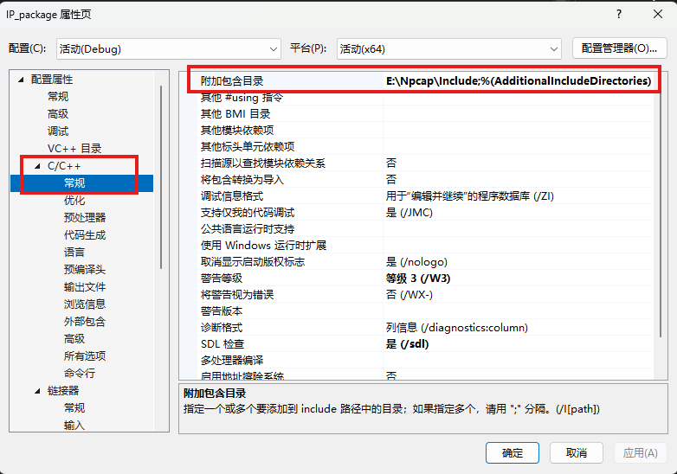

1. 在项目 - 属性 - 配置属性 - 连接器 - 常规 - 附加库目录中 添加目录lib

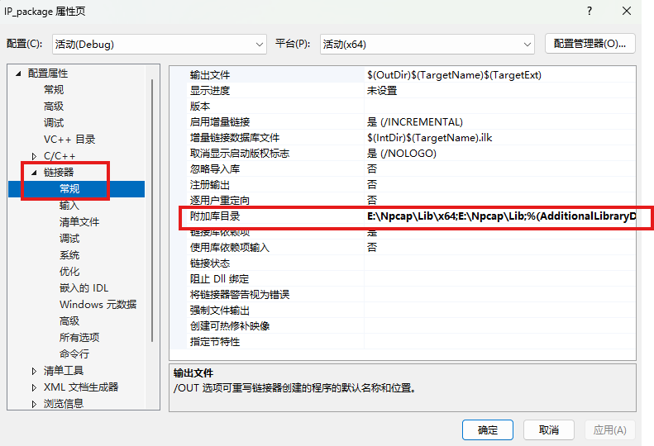

1. 在项目 - 属性 - 配置属性 - 连接器 - 输入 - 附加依赖项 添加链接时使用的库文件

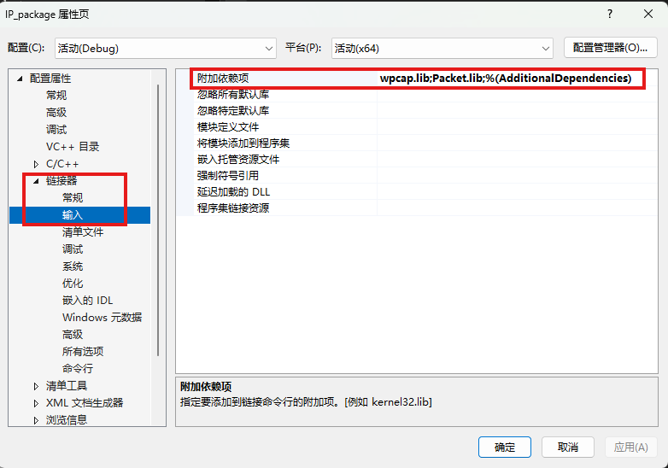

* + - 1. 编写代码

1. 根据IP数据包格式，定义结构体

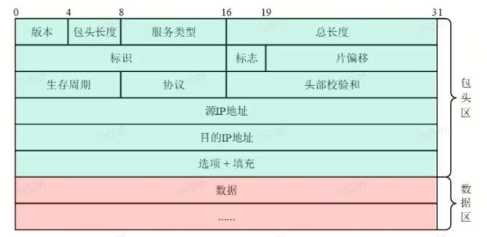

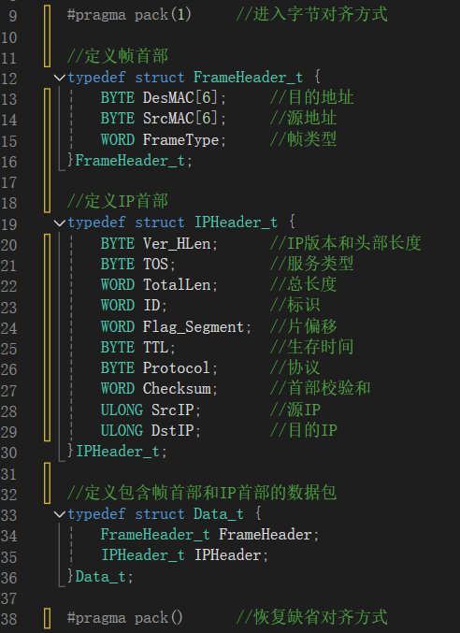

1. 尝试获取并打印本机接口和IP地址。

参考课程PTT编写代码如下图：

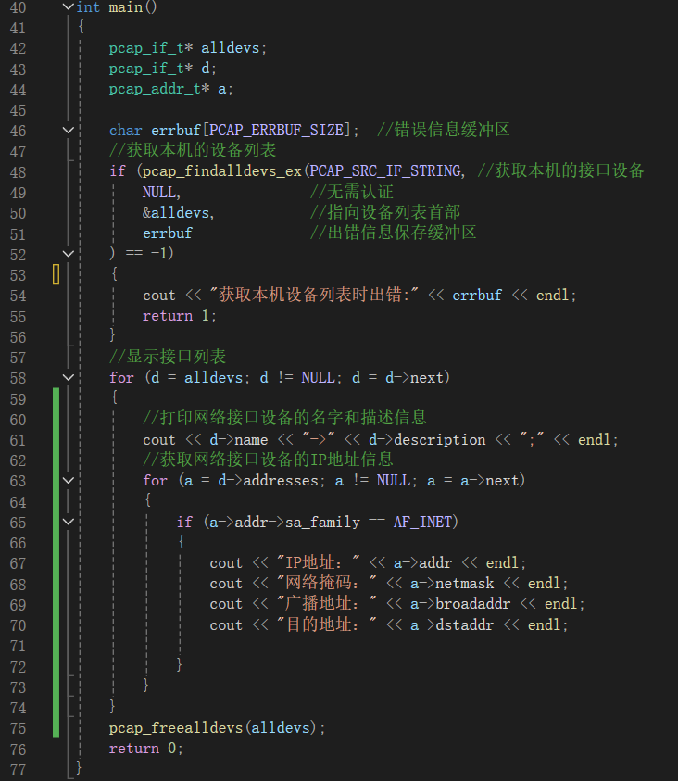

运行结果如下图所示：

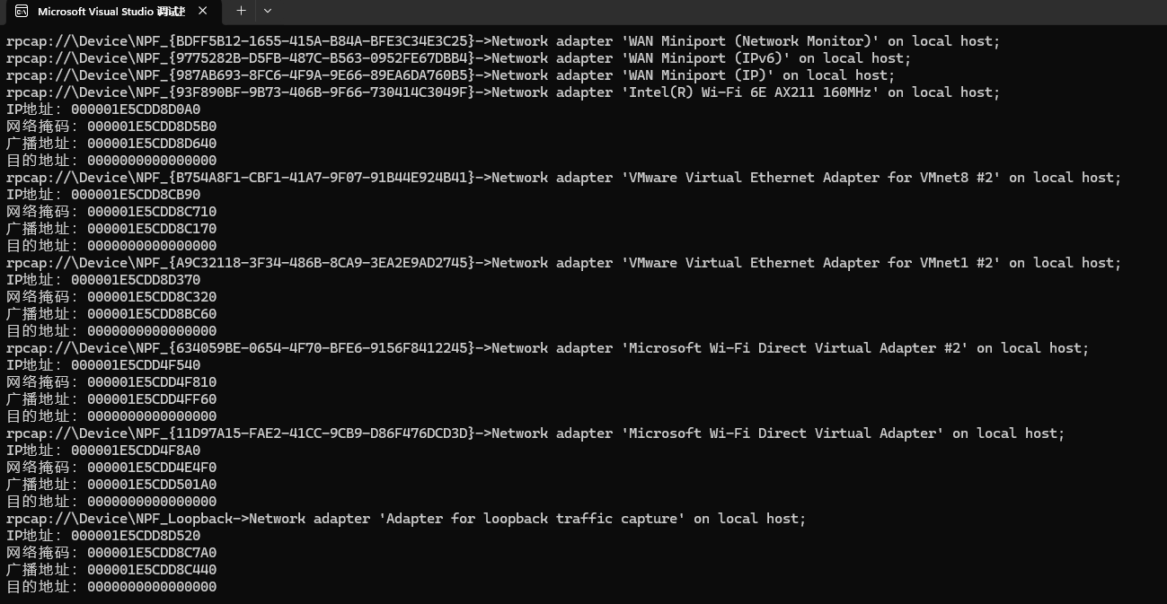

1. 增加选择设备的功能。

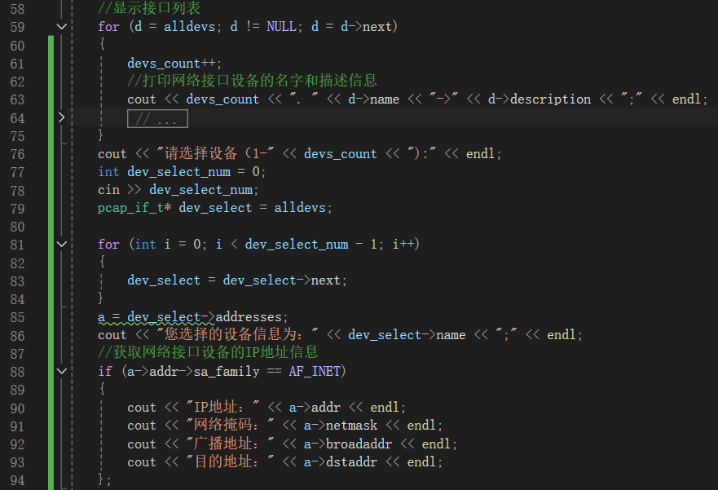

运行结果如下图所示：

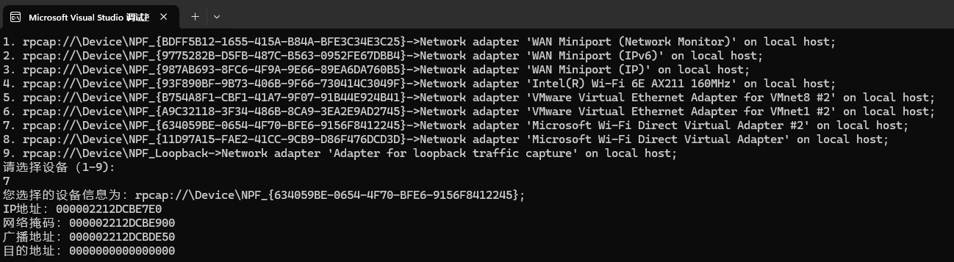

1. 增加对于捕获数据包分析IP地址的功能，并且循环捕获5个数据包就结束程序。

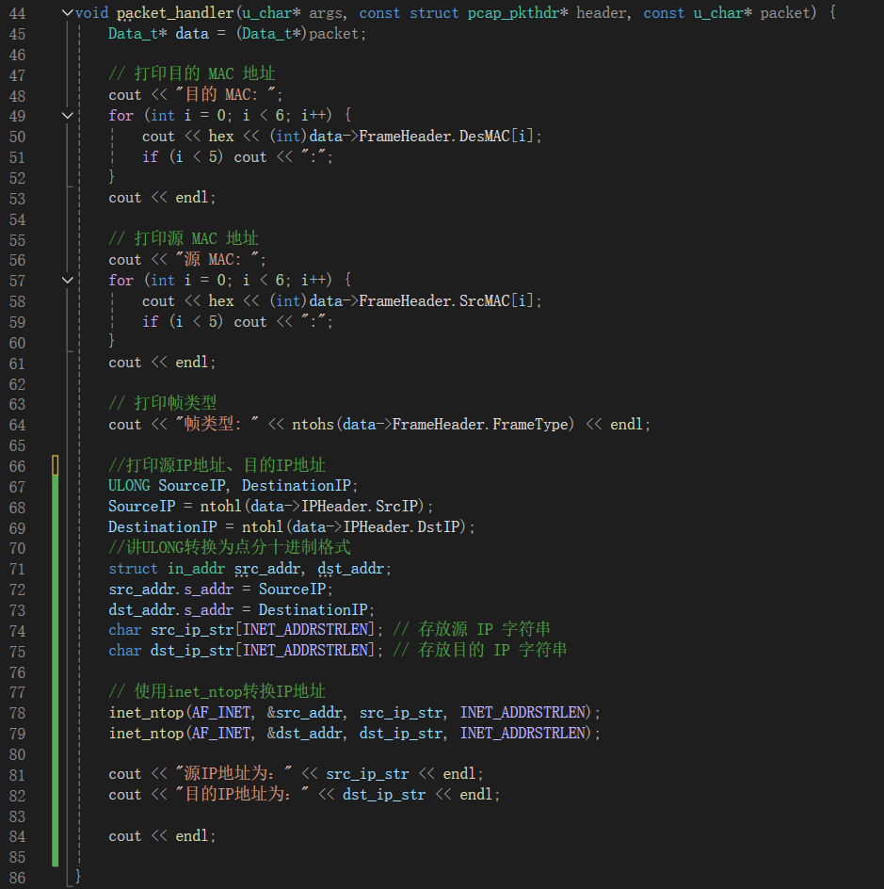

运行结果如下图所示：

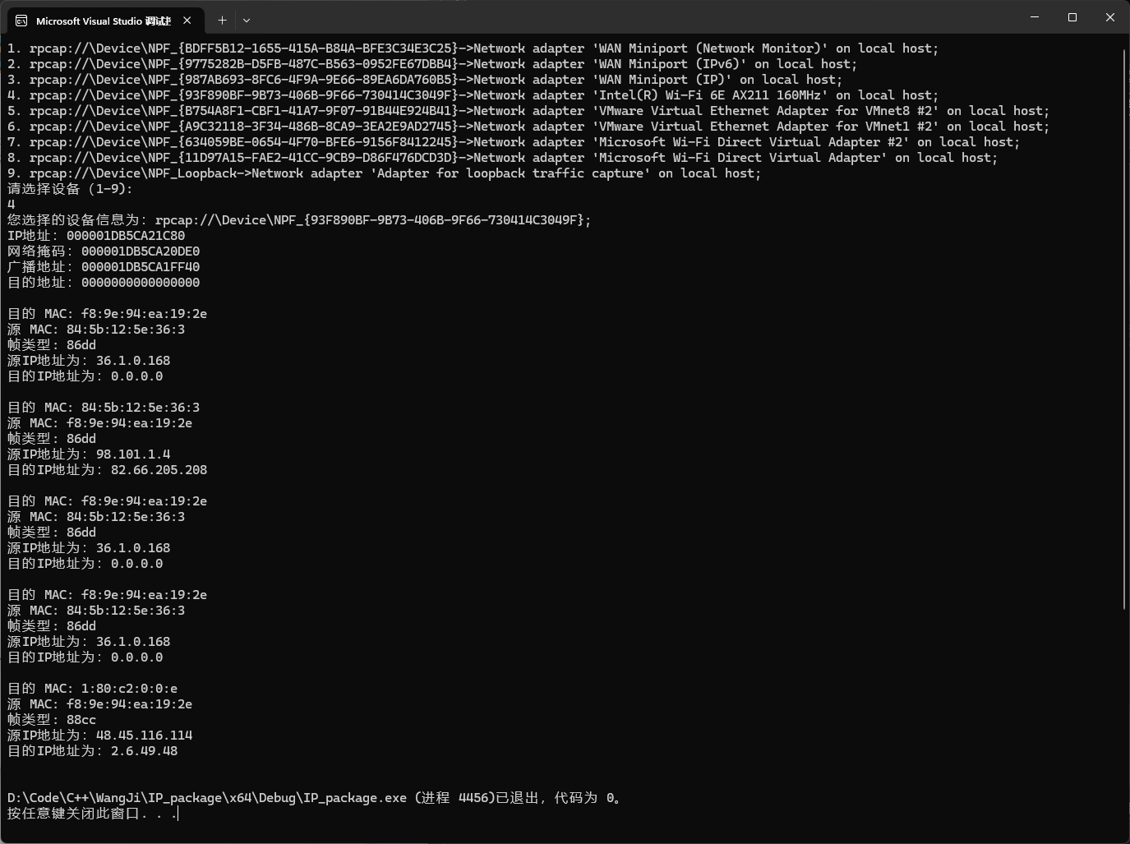

1. 增加对于IP首部信息的分析

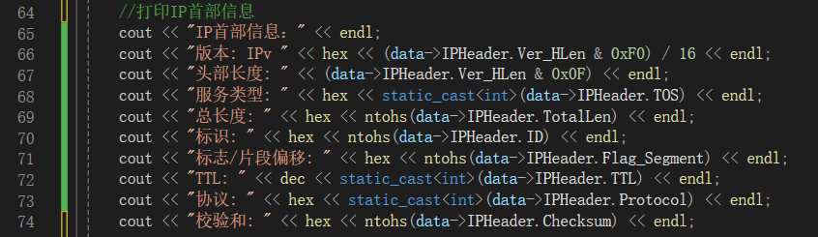

运行结果如下图所示：

